Archivní číslo vzorku | 10729
Odběrové číslo vzorku | Vz. Č. 1
Pořadové číslo karty vzorku v databázi | 1655
Místo | Litomyšl, SZ
Objekt | Dekorativní váza na ohradní zdi zámku
Místo odběru popis | 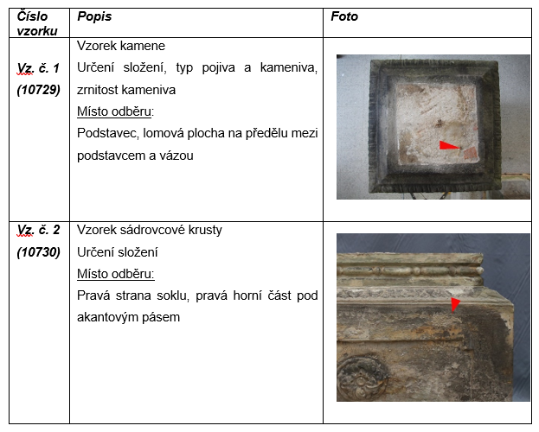  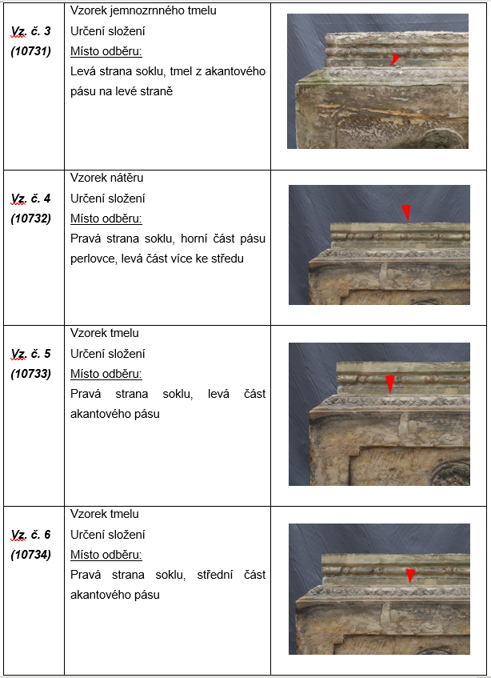  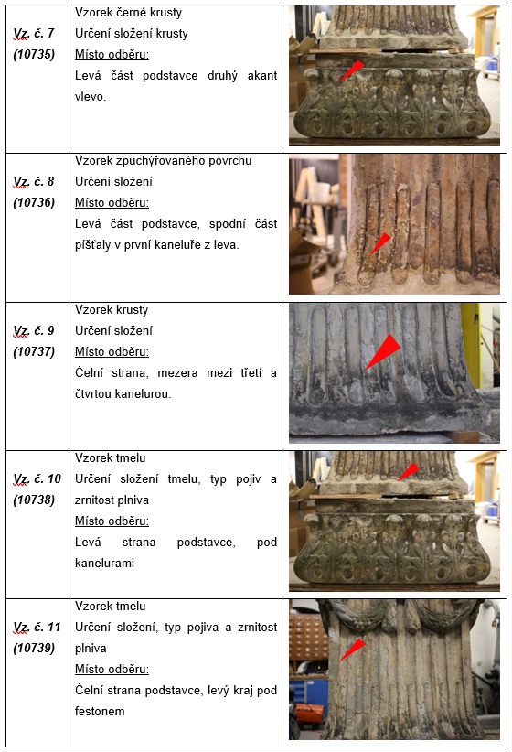  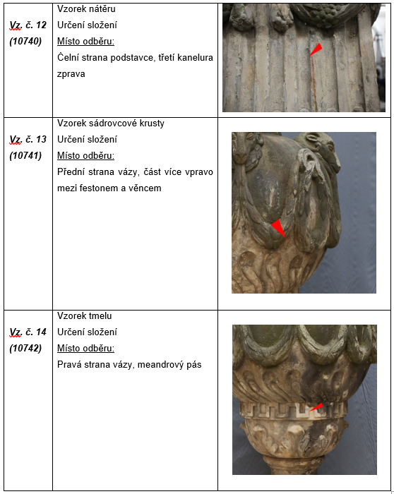
Místo odběru foto
Typ díla
Typ podložky (v případě vzorků povrchových úprav / barevných vrstev)
Datace objektu
Zpracovatel analýzy | Bayer Karol
Datum zpracování zprávy k analýze | 2022_10
Číslo příslušné zprávy v databázi zpráv | 2. 2. 2022

Výsledky analýzy
Vz. č. 1  (10729) | Vzorek kamene  Místo odběru:  Podstavec, lomová plocha na předělu mezi podstavcem a vázou | 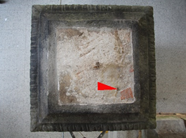

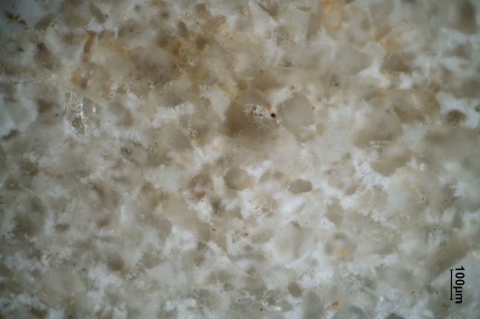  Nábrus, bílé dopadající světlo, fotografováno při zvětšení mikroskopu 100x | 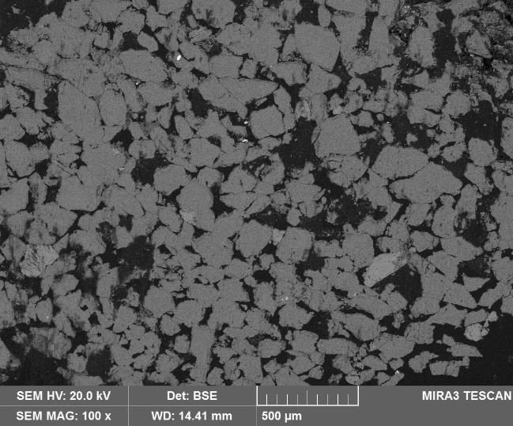  REM-BSE, rastrovací elektronový mikroskop, detektor zpětně odražených elektronů, nábrus
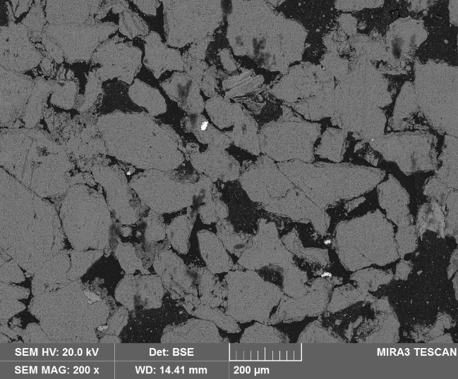  REM-BSE, rastrovací elektronový mikroskop, detektor zpětně odražených elektronů, nábrus | 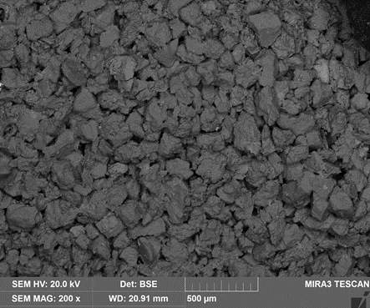  REM-BSE, rastrovací elektronový mikroskop, detektor zpětně odražených elektronů, lomová plocha
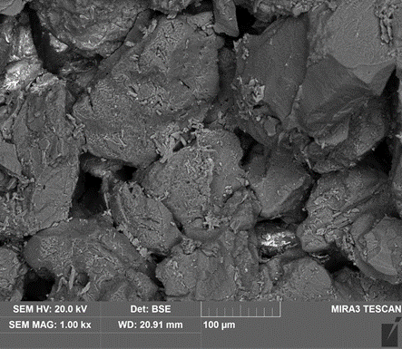  REM-BSE, rastrovací elektronový mikroskop, detektor zpětně odražených elektronů, lomová plocha | 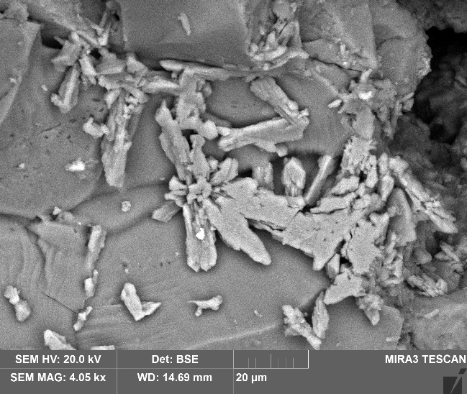  REM-BSE, rastrovací elektronový mikroskop, detektor zpětně odražených elektronů, lomová plocha s krystaly uhličitanu vápenatého (kalcit)

Horninu použitou pro zhotovení podstavce vázy lze charakterizovat jako jemnozrnný, poměrně dobře vytříděný křemenný pískovec. Klastická zrna jsou tvořena převážně křemenem. Maximální velikost zrn je pod 0,3 mm. Hlavní podíl tvoří zrna křemene velikosti 0,05-0,2 mm. Hornina je značně pórovitá. Ojediněle byly na zrnech křemene nalezeny krystaly uhličitanu vápenatého (zřejmě kalcit). Tento nebyl pravděpodobně původní součástí pískovce, ale vznikl sekundárně např. při karbonatizaci spárové malty.

Fotodokumentace analýzy

